ATA DA 64ª REUNIÃO ORDINÁRIA DO CONSELHO GESTOR DO FUNDO DE HABITAÇÃO DE INTERESSE SOCIAL/CONGFEHIS-MS, REALIZADA NO DIA 17 DE JUNHO DE 2021, NA SALA DE REUNIÕES DA AGEHAB-MS, ATRAVÉS DE VIDEOCONFERÊNCIA.
Aos dezessete dias do mês de junho de 2021, realizou-se 64ª Reunião Ordinária do CONGFEHIS, em Campo Grande/MS, através de videoconferência. Participaram os seguintes Membros do Conselho Gestor do Fundo de Habitação de Interesse Social/CONGFEHIS-MS: Maria do Carmo Avesani Lopez – Diretora Presidente da Agência de Habitação Popular de MS/AGEHAB-MS; Madson Ramão - Agência de Habitação Popular de MS/AGEHAB-MS; Adriano Chadid Magalhães – Secretaria de Estado de Direitos Humanos, Assistência Social e Trabalho/SEDHAST; Gisela Luzia Fernandes – Secretaria de Estado de Infraestrutura; Danilo Kayatt Lacoski – Secretaria de Estado de Fazenda/SEFAZ-MS; Edson Ageo Maidana Nunes - Federação das Associações de Moradores do Estado do Mato Grosso do Sul/FAMEMS; Edymar Fernandes Cintra e Sânia da Silva Gomes – Sociedade de Apoio a Luta pela Moradia – SAM/MNLM; Kely de Paula de Oliveira – Sindicato Intermunicipal da Indústria da Construção do Estado de Mato Grosso do Sul/SINDUSCON-MS; Kelly Cristina Hokama – Sindicato dos Arquitetos de MS/SINDARQ-MS; Horácio Pereira Andrino – Gerente de Gestão de Empreendimentos da AGEHA-MS; Gislene Freire – Gerente de Administração e Finanças da AGEHAB-MS; Tânia Maria de Souza Marques e César Magalhães de Souza - Secretaria Executiva do CEC/CONGFEHIS; Guilherme Freire – Divisão de Informática da AGEHAB-MS. A 64ª Reunião Ordinária do Conselho Gestor do Fundo de Habitação de Interesse Social/CONGFEHIS, e teve como pauta: Abertura; Informes; Aprovação da Ata da Reunião Extraordinária do CONGFEHIS, realizada em 23.03.2021; Apresentação da Arrecadação FEHIS/MORAR LEGAL e TAXAS de janeiro a maio de 2021; Proposta de Investimentos; Apresentação do Planejamento para 2021; Definição de Pauta para próxima Reunião; Encerramento. A Senhora Maria do Carmo cumprimentou a todos, fez a Abertura da Reunião e passou para os Informes. Não houve nenhum informe por parte dos Conselheiros e a Senhora Maria do Carmo fez o informe das atividades desenvolvidas, através da van cedida pela SEDHAST-MS e em parceria com o PROCON, passando a palavra para o Senhor Horácio P. Andrino, Gerente de Gestão de Empreendimentos da AGEHAB-MS. O Senhor Horácio cumprimentou a todos e iniciou sua explanação dizendo que trouxe para os Conselheiros um breve e objetivo resumo dos resultados alcançados até o momento dos trabalhos executados na Gerência de Gestão de Empreendimentos da AGEHAB-MS.

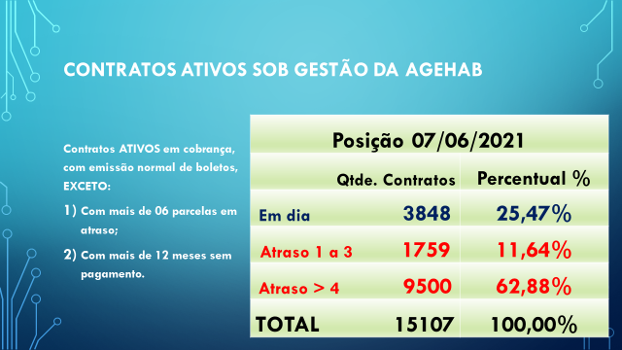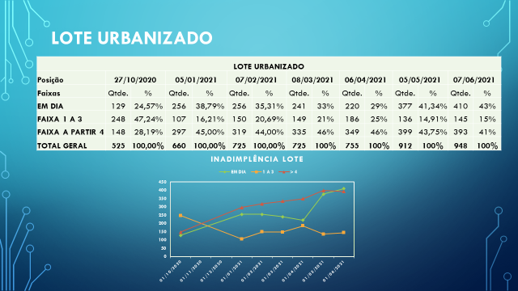
Acima, esclareceu que temos 15.107 contratos ativos e em cobrança, e, fazendo uma análise sobre a emissão dos boletos não pagos, o Setor estipulou critérios para emitir boletos, e um desses critérios é a suspensão da emissão dos boletos daqueles beneficiários com 6 parcelas em atraso e com 12 parcelas sem pagamento. Que após inúmeras tentativas de cobrança/acordo, os beneficiários que não quitaram sua dívida, tiveram a emissão suspensa, até por medida de economia com correios, porém, é emitida uma comunicação ao beneficiário, informando o débito do seu imóvel. Os 15.107 contratos, foram separados em 3 faixas: a primeira é dos beneficiários com as parcelas em dia, que perfazem 25,47% dos contratos. A segunda é dos beneficiários com 1 a 3 parcelas em atraso, que perfazem 11,64% dos contratos e a terceira são beneficiários com 4 parcelas em atraso, que perfazem 62,88%, totalizando 74,52% na condição de atraso ou inadimplente. Quanto aos Lotes Urbanizados, considerou importante relatar que em outubro/2020 tínhamos 525 contratos ativos em fase de retorno e, em junho/2021 temos 948 contratos, praticamente foi duplicado o número de contratos de lotes urbanizados. Que em outubro/2020 somente 24,57% dos contratos estavam em dia e, agora em junho/2021, temos 43% dos contratos em dia, demonstrando a reversão da inadimplência, que é fruto do trabalho executado pela equipe da Gerência de Gestão de Empreendimentos.
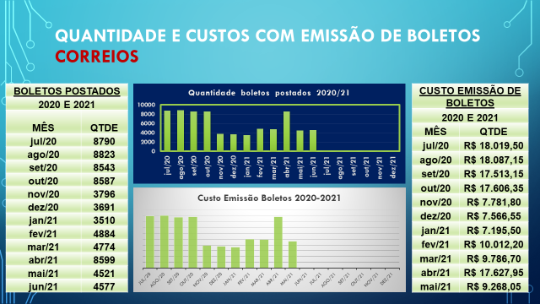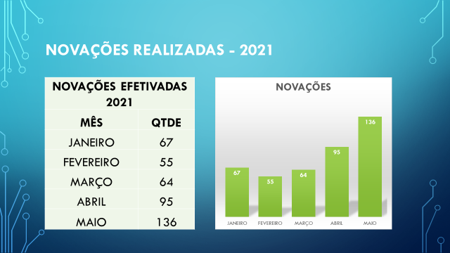
Quanto aos custos de emissão de boletos e face aos critérios implantados pela Gerência, com a devida autorização da Senhora presidente, informou que em junho/2020, eram postados pelos correios 8.790

boletos/mês, independente de inadimplência ou não. A partir do mês de novembro/2020, foi adotado o critério de emitir boletos somente para os beneficiários com até 4 parcelas em atraso e, a partir do mês de maio/2021, passou-se a emitir boletos para os beneficiários com até 6 parcelas em atraso. Com essa medida foi possível reduzir cerca de 50% dos custos com tarifa de entrega no correio, sem redução da receita. Em julho/2020 eram entregues pelos correios 8.790 boletos, num valor de R$ 18.019,50. Que hoje a tarifa de cada boleto é de R$ 2,05. Demonstrou no gráfico que em maio/2021, as postagens pelos correios passaram para 4.577 boletos num valor de R$ 9.268,05. Disse que é importante esclarecer que estamos emitindo 8.291 boletos e entregando 4.577, os demais são entregues pela AGEHAB-MS diretamente ou através dos municípios. Ressaltou que houve. Quanto as Novações de Contratos realizadas, o Senhor Horácio explicou que também vem refletindo positivamente na arrecadação, pois alguns contratos inadimplentes, se tornaram adimplentes em função das negociações realizadas na AGEHAB-MS e nos municípios parceiros. Que em março/2021, foram realizados 64 novações e, em maio/2021 foram realizados 136. Isso vai refletir no percentual de inadimplência e muito provavelmente no potencial de recuperação dessas parcelas.
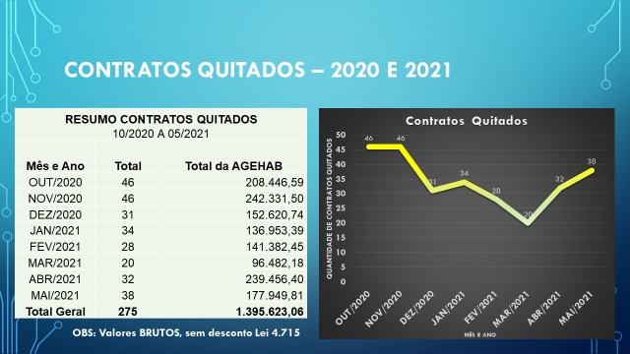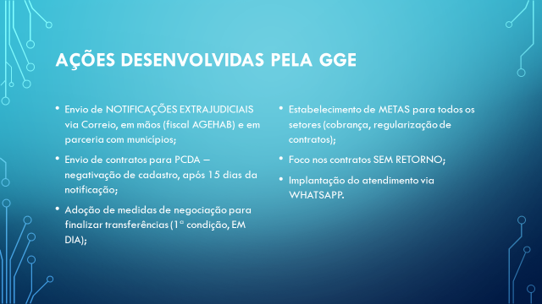
Quanto a quitação de contratos, o Senhor Horácio expôs que do mês de março ao mês de maio/21, também houve mudança na forma de atendimento aos pedidos de transferência. A partir de março, foi adotado uma forma mais rigorosa de negociação. Anteriormente, muitos pedidos de transferência eram efetivados com a novação imediata do contrato, sem a tentativa de recuperação de valores a vista, que por vezes o beneficiário anterior devia anos de prestações. Atualmente, foi adotado o critério de que ao efetivar as transferências, as prestações deverão estar em dia. Dessa maneira, o comportamento do beneficiário se altera, ou seja, ele passa a entender que deve colocar em dia suas parcelas pendentes de pagamento. Informou que com esse critério tem obtido êxito, pois o beneficiário tem pago as prestações atrasadas ou quitado o imóvel. O Senhor Horácio relatou ainda, algumas ações que estão sendo desenvolvidas pela Gerência, para ampliar a arrecadação. Que estão priorizando cobranças do maior

para o menor valor, através de notificações extrajudiciais, encaminhadas via correios, através dos servidores em campo, e também em parceria com os municípios. Que os beneficiários que não atendem as notificações no prazo de 15 dias, seus contratos são encaminhados para Procuradoria da Dívida Ativa ou Cartório de Protesto do Estado. Expôs que têm emitido inúmeras notificações e os beneficiários tem procurado todas as formas de negociação. Declarou ainda, que dentro das novas ações, estipulou metas para os colaboradores de todos os setores da Gerência. O Senhor Horário explanou que a AGHAB-MS possui cerca de mil contratos que ainda não se encontram em fase de retorno, ou seja, os beneficiários ainda não estão pagando as prestações, motivo pelo qual, estipulou metas, para colher assinatura nos contratos e inserir no sistema para cobrança de prestações. Que no interior, as Prefeituras estão colaborando e em Campo Grande, os funcionários se deslocam até o imóvel para executar o trabalho. Que em breve, haverá uma grande ação para colher o máximo de assinaturas nesses contratos pendentes. Que os resultados já estão bastante interessantes. Ainda dentro desses critérios de trabalho, o Senhor Horácio elucidou que há 20 dias, estão trabalhando com atendimento via WhatsApp/web, para emissão de segunda via de boletos. Que a implementação desse atendimento tem gerado resultados bastante positivos. Que todos os contatos ficam registrados nessa plataforma, onde é possível verificar, nome, data de atendimento, data de emissão de boleto, data de pagamento, data que foi creditado em conta. Que apesar de ainda ser um laboratório, já é possível verificar resultados bastante animadores. Um fato bastante relevante é que o beneficiário pode avaliar o atendimento recebido.
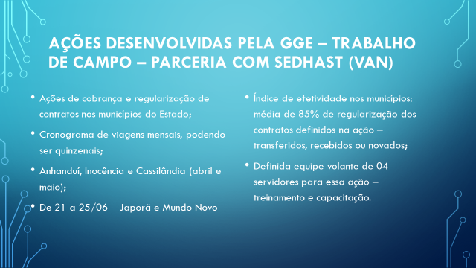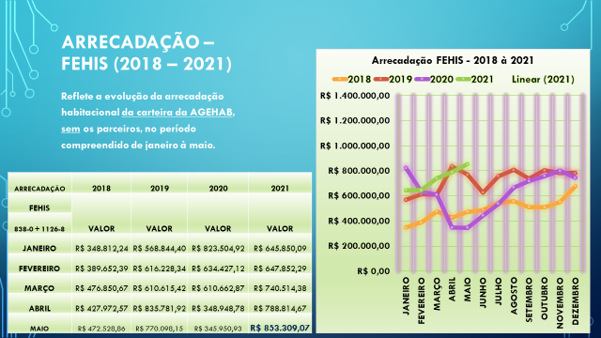
Dando Prosseguimento, o Senhor Horácio mencionou a parceria da AGEHAB-MS/SEDHAST-MS e Defensoria Pública. Que a SEDHAST-MS cedeu, através de convênio, uma Van para o trabalho em campo junto aos municípios parceiros. Que o atendimento prevê serviços de toda natureza: Cobrança, regularização de contratos, transferências, coleta de documentos, visita in-loco junto aos beneficiários, caso seja necessário. Relatou que a Gerência estabeleceu cronograma de visitas mensais, iniciando pelo

Distrito de Anhanduí, Inocência e Cassilândia. Que escolheram o Distrito e os dois municípios, porque em Anhanduí haviam 25 contratos ainda sem retorno, e desses 25 contratos, 20 já foram regularizados e três estão em andamento. Inocência e Cassilândia, foi decisão estratégica, pois foram os dois primeiros
municípios de lotes urbanizados, e a inadimplência era de 95% nos dois municípios. Que na próxima semana, a equipe estará em Japorã e Mundo Novo, também dois munícipios com elevada inadimplência. Exemplificou que em Japorã, deixamos de receber cerca de R$45.000,00 por mês. Relatou que o índice de efetividade desses municípios tem sido de 80 a 85% e espera-se que melhore ainda mais, pois procuram atender 100% do público escolhido. Se o beneficiário não comparece ao local de atendimento, ao final do expediente os servidores da AGEHAB-MS se deslocam até o endereço. Discorreu que a AGEHAB-MS, disponibilizou, treinou e capacitou quatro servidores para a execução desse serviço. Prosseguindo o Senhor Horácio fez um comparativo da arrecadação do FEHIS de 2018 a 2021, nos meses de janeiro a maio, conforme demonstrativo acima. Que maio de 2021 foi a melhor arrecadação do período. Que a princípio, entende que está sustentável o resultado, e se mantido o aumento da arrecadação, a meta estipulada pela Gerência será atingida.
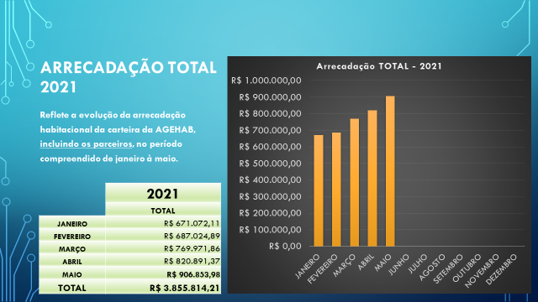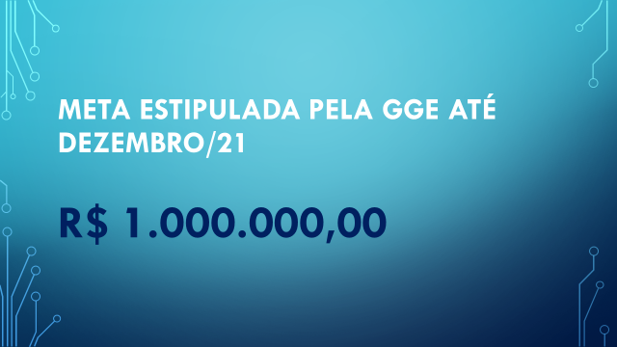
O Senhor Horácio demonstrou ainda a evolução da arrecadação total, ou seja, incluindo os parceiros (municípios). Que da mesma maneira do quadro anterior (Arrecadação somente FEHIS) houve aumento considerável, pois em janeiro/2021 era de R$ 671.072,11 e maio/2021 foi de R$ 906.853,98 ficando evidente que tivemos o melhor resultado dos últimos anos. Concluindo, o Senhor Horácio mencionou o acordo firmado com a Diretora Presidente, que até o mês de dezembro/2021, iria atingir a meta de recebimento de R$ 1.000.000,00 e para 2022, traçar novas metas. O Senhor Horácio colocou-se à disposição para perguntas/questionamentos. A Conselheira Edymar solicitou que fosse esclarecido a questão da arrecadação com parceiros e arrecadação somente FEHIS. A Senhora Maria do Carmo explicou que todas as ações realizadas em que os municípios ofereceram contrapartida, era opcional se o município queria a devolução da contrapartida ou não. A atual Administração solicitou a formalização

por parte dos municípios, se queriam ou não o recebimento dessa contrapartida. Então quando falamos arrecadação total, automaticamente, é depositado na conta corrente do município o valor correspondente à sua contrapartida. A AGEHAB-MS, fornece extrato bancário, relatório mensal. Explicou ainda, que para a efetivação da novação de dívida, necessitamos do aval dos municípios e, visando resguardar a AGEHAB-MS de qualquer problema futuro, foi necessário que os municípios providenciassem suas legislações que autorizavam descontos, e demais providências. Então, quando se fala em arrecadação total, incluem os parceiros, ou seja, os valores dos municípios, que automaticamente vai para as contas correntes dos municípios. Relatou que nas Reuniões do CONGFEHIS, só focamos os valores correspondentes ao FEHIS, valor que a AGEHAB-MS administra. A Servidora Gislene complementou dizendo que quando da emissão dos boletos, dentro do código de barras, já são separados o valor da AGEHAB-MS e o valor do município. A Conselheira Edymar comentou que isso mostra para os municípios, a importância de ter Conselho, Fundo e participação no sistema e no fomento que a AGEHAB-MS oferece no suporte técnico. Que os Movimentos Sociais estarão solicitando as Prefeituras que tem essa parceria, que venham efetivar os Conselhos e Fundos, pois terão condições de adquirir áreas, terão ofertas para o município. Que também irão incentivar os beneficiários a manter suas parcelas em dia, pois os valores retornam para o Fundo. Finalizando essa pauta, o Senhor Horácio agradeceu a oportunidade e colocou-se a disposição para quaisquer outros esclarecimentos quanto as atividades de sua Gerência. Dando continuidade a Senhora Maria do Carmo passou para a Aprovação da Ata da Reunião Extraordinária do CONGFEHIS, realizada em 23.03.2021. A Ata foi encaminhada para análise e revisão a todos os Conselheiros, via e-mail. Não houve nenhuma correção, contestação ou sugestão. Os Conselheiros que participaram da Reunião (nomes elencados acima), aprovaram a referida Ata. Prosseguindo a Senhora Maria do Carmo fez a Apresentação da Arrecadação FEHIS/MORAR LEGAL e TAXAS de janeiro a maio de 2021:
 | ARRECADAÇÃO - FEHIS - 838-0 |  |  | ARRECADAÇÃO FEHIS/MORAR LEGAL - 1126-8 |  |  | TOTAL (FEHIS + Morar Legal)
MESES | VALOR | % | Rendimento | VALOR | % | Rendimento | VALOR
Janeiro/2021 | R$ 193.384,30 |  | R$ 66,28 | R$ 452.465,79 |  | R$ 991,15 | R$ 646.907,52
Fevereiro/2021 | R$ 187.515,81 | -3,034626% | R$ 82,27 | R$ 460.263,86 | 1,723461% | R$ 951,40 | R$ 648.813,34
Março/2021 | R$ 212.394,12 | 13,267313% | R$ 406,76 | R$ 528.192,94 | 14,758726% | R$ 4.076,93 | R$ 745.070,75
Abril/2021 | R$ 200.721,93 | -5,495533% | R$ 807,78 | R$ 588.092,75 | 11,340517% | R$ 7.377,93 | R$ 797.000,39
Maio/2021 | R$ 219.639,26 | 9,424645% | R$ 1.629,88 | R$ 633.669,83 | 7,749982% | R$ 13.693,43 | R$ 868.632,40
TOTAL: | R$ 1.013.655,42 |  | R$ 2.992,97 | R$ 2.662.685,17 |  | R$ 27.090,84 | R$ 3.706.424,40

 | ARRECADAÇÃO - 853-4 - TAXAS
MESES | VALOR | % | Rendimento
Janeiro/2021 | R$ 12.381,43 |  | R$ 12,72
Fevereiro/2021 | R$ 12.034,80 | -2,799596% | R$ 7,22
Março/2021 | R$ 14.554,21 | 20,934374% | R$ 18,30
Abril/2021 | R$ 13.883,47 | -4,608563% | R$ 35,41
Maio/2021 | R$ 13.586,31 | -2,140387% | R$ 66,99
TOTAL: | R$ 66.440,22 |  | R$ 140,64

A Senhora Maria do Carmo explicou que acima mencionamos os valores somente do FEHIS, conforme temos apresentamos nos meses anteriores. Que mediante ao que foi apresentado pelo Senhor Horário, a arrecadação tem sido bastante satisfatória e, que realmente temos a expectativa de que até dezembro/2021 possamos atingir a meta, pois o trabalho desenvolvido no interior do estado tem surtido resultados bastante relevantes. Dando continuidade a Senhora Maria do Carmo apresentou a Proposta de Planejamento/2021: Mencionou que esse planejamento é bastante ousado e que talvez não seja possível cumpri-lo integralmente, porém, é uma proposta que estaremos perseguindo o volume das contratações. No primeiro item, PODUÇÃO HABITACIONAL, são situações que produzimos o imóvel através da AGEHAB-MS ou o município que reivindica imóveis para atender famílias em situação de vulnerabilidade. Sempre fica pactuado de que o município paga 50% e a AGEHAB-MS 50% dos custos, exceto, o município de Nioaque, que trata-se de impacto de enchente, situação de calamidade. Este ano, teremos uma meta de investimentos através do Tesouro do Estado. Que num primeiro momento, o Governador aprovou 35 milhões, podendo acrescentar um pouco mais no decorrer do ano. Estão programadas 156 unidades, num valor de R$8.351,841,50 (Tesouro) para os municípios de Campo Grande, Bonito, Costa Rica, Dois Irmãos do Buriti, Ivinhema. Explicou que Ivinhema, por ser um projeto que ainda está em desenvolvimento, acredita as 18 unidades sejam para 2022. Porém, se houver celeridade no projeto, o estado está pronto para concretizar. (Planilha detalhada anexada nesta Ata). No segundo item, Moradias Precárias, temos 11 municípios reivindicando parceria, sendo: Alcinópolis, Anaurilândia, Caracol, Costa Rica, Itaquiraí, Ladário, Maracajú, Nioaque, Paranaíba, Porto Murtinho, Taquarussú. Relatou que tem feito todo o possível para atender essa demanda dos municípios, porque não há recursos federais para atender o público de baixa renda. Que os Programas MCMV, que hoje é Minha Casa Verde Amarela, existem, porém, não tem disponibilidade orçamentária para novos projetos que poderiam beneficiar famílias de menor renda. Que quando o município está disposto a investir para atender a população em vulnerabilidade, a AGEHAB-MS tem sido bastante parceira e se empenhado em

ajudar. Deu ênfase ao município de Taquarussú, pois, foi o primeiro município a procurar a AGEHAB-MS para propor essa parceria. Que essa ideia de substituição de Moradia Precária surgiu na Conferência Municipal das Cidades em 2017. Que o primeiro projeto deu certo e a Administração Municipal resolveu dar continuidade. Também revelou que esse Projeto ganhou prêmio da ABC. Concluindo, a proposta é de 152 unidades, com recursos do Tesouro no valor de R$ 10.677.083,80 e do FEHIS no valor de R$ 554.000,00 (Planilha detalhada anexada nesta Ata). No terceiro item, Lotes Urbanizados, temos 42 municípios: Angélica, Antônio João, Aquidauana, Aral Moreira, Bandeirantes, Bataguassú, Batayporã, Bela Vista, Brasilândia, Caracol, Cassilândia, Corguinho, Costas Rica Deodápolis, Eldorado, Guia Lopes da Laguna, Inocência (2 projetos), Ivinhema, Japorã, Jaraguari, jardim, Jateí, Ladário, Laguna Carapã, Maracajú, Nova Andradina, Novo Horizonte do Sul, Paraíso das Águas, Paranaíba, Paranhos, Pedro Gomes, Ponta Porã, Porto Murtinho, Ribas do Rio Pardo (2 projetos), Rio Brilhante, Rio Verde, Rochedo, Sete Quedas, Tacurú, Terenos, Vicentina. A Senhora Maria do Carmo fez um destaque para o município de Maracajú. Que são 145 unidades, e o município irá proporcionar às famílias R$14.000,00 em materiais de construção. Esse valor, fará toda diferença para as famílias. Também deu ênfase ao município de Ribas do Rio Pardo, devido ao impacto de crescimento que haverá, houve um consenso com o governo, pois, se as famílias que vierem de fora, não tiverem moradia, o valor do aluguel irá extrapolar. Concluindo, a proposta para Lotes Urbanizados é de 1.908 bases para o lote urbanizado, com recursos do Tesouro no valor de R$ 26.078.734,79 e do FEHIS no valor de R$ 659.180,00. Destacou que para conseguir cumprir essa meta, a AGEHAB-MS depende que os municípios apresentarem todos os documentos necessários para a contratação e aprovação das áreas, do ponto de vista de inserção urbana e condições técnicas. (Planilha detalhada anexada nesta Ata). A Conselheira Gisela perguntou se Ribas do Rio Pardo e Ponta Porã, também fizeram contribuição semelhante ao município de Maracajú. A Senhora Maria do Carmo respondeu que o Prefeito de Ponta Porã informou que pretende fazer uma contrapartida no valor de R$ 4.000,00 a R$ 5.000,00 por família. Que a AGEHAB-MS, não tem critério de priorização de municípios, pois todos que solicitaram, estão sendo atendidos. Que a quantidade tem dois pontos: 1) o pedido do próprio município, quando há disponibilidade de terrenos; 2) a quantidade de adesão que o município pode suportar. Que a AGEHAB-MS faz uma análise do porte do município, e que Maracajú foi contemplado com 145 bases por causa do valor da contrapartida. A Conselheira Gisela discorreu ainda, que percebeu grande quantidade de municípios atendidos. Perguntou ainda se há
algum município que nunca foi atendido. A Senhora Maria do Carmo respondeu que município de Miranda é um município histórico. Que a AGEHAB-MS há mais de 10 anos não constrói habitação na

área urbana, pois eles não dispõem de terrenos. Que em 2020, o município iniciou a regularização de uma área e espera que 2021 possa construir algumas unidades naquele município. No Quarto item, FGTS Subsidiado, temos 24 municípios: Água Clara (2 etapas), Alcinópolis, Anastácio, Antônio João (2 etapas), Aparecida do Taboado, Aquidauana, Bataguassú, Bonito (3 etapas), Caarapó, Campo Grande (3 empreendimentos), Costa Rica (2 etapas) , Dourados, Figueirão, Inocência, Itaporã, Itaquiraí, Jardim (2 empreendimentos), Ladário, Mundo Novo (3 etapas), Naviraí (2 etapas), Novo Horizonte do Sul, Paranaíba (3 tapas), São Gabriel do Oeste, Taquarussú. A Senhora Maria do Carmo explicou que considerou o número de unidades a executar em 2021, será conforme o andamento dos processos. Que para a contratação, serão necessários mais recursos do Governo Federal. Que a proposta para FGTS subsidiado é de 1.173 unidades para 2021 e 732 unidades para 2022, com parte dos recursos do FEHIS no valor de R$ 5.546.500,00 e R$ 464.949,12, já contratado, perfazendo um total de 6.011.449,12. A Senhora Maria do Carmo afirmou que quando apresentar a Proposta de Investimento, os Conselheiros verão que a proposta é para gastar somente o que já temos arrecadado, sem comprometer arrecadação futura. Esse procedimento é proposital para tenhamos uma reserva, caso haja antecipação de algum projeto aprovado, teremos o recurso para investir e atender novos projetos que poderão ser apresentados. (Planilha detalhada anexada nesta Ata). No Quinto item, Faixa 2, a Senhora Maria do Carmo explicou que nesse programa, não há investimentos do Tesouro ou FEHIS na contratação, mas tem a parceria através da SEINFRA para viabilizar e conseguir reduzir o custo da unidade habitacional para as famílias. Que temos 3 municípios: Dourados, Ponta Porã e Sidrolândia. Que são 287 unidades habitacionais. Sexto item, Kit telhado, temos: Anaurilândia, Antônio João, Aquidauana, Aral Moreira, Bandeirantes, Brasilândia, Caarapó, Camapuã, Corguinho, Corumbá, Coxim, Deodápolis, Dourados, Jardim, Ladário, Nova Andradina, Paranaíba, Paranhos, Porto Murtinho, Santa Rita do Pardo, São Gabriel do Oeste, Sete Quedas e Vicentina, totalizando 23 municípios, com 701 kits para 2021 e 244 para 2022. Que o investimento do Tesouro será de R$ 210.000,00 e do FEHIS será de R$ 5.220.500,00. Sétimo item, Convênio com SEINFRA para execução de infraestrutura. São 11 municípios: Antônio João, Aquidauana, Bonito, Caarapó, Inocência, Itaporã, Jardim, Mundo Novo, Naviraí Paranaíba e Ponta Porã, totalizando o valor de R$ 11.440.093,83. Oitavo item, Regularização Fundiária a Senhora Maria do Carmo expôs que é a primeira vez que estaremos fazendo investimos nesse sentido. Que até o momento realizamos o trabalho com equipe própria. Que o Prefeito de Ponta Porã, solicitou parceria,

pois pretende contratar uma empresa para regularizar 1.500 unidades. Que o valor seria dividido em 50% para o estado e 50% para o município. Que o valor previsto para o Tesouro é de R$1.000.000,00. Concluindo, a Proposta de Planejamento/2021 é de R$ 12.980.180,00 para o FEHIS e R$ 45.317.660,09 para o Tesouro. Dando continuidade, a Senhora Maria do Carmo apresentou a Proposta de Investimentos com recursos do FEHIS para 2021: Primeiramente explanou sobre o Kit Estrutura e Cobertura:

PROPOSTA 2021 - FUNDO DE HABITAÇÃO DE INTERESSE SOCIAL - FEHIS
KIT ESTRUTURA E COBERTURA
MUNICÍPIO | PROGRAMA | UNID | VALOR TOTAL
Dourados | Lote Urbanizado | 190 | 1.520.000,00
Jardim | Lote Urbanizado | 42 | 336.000,00
Deodápolis | Lote Urbanizado | 14 | 112.000,00
Aquidauana | Lote Urbanizado (Suplementação de valor) | 58 | 87.000,00
Bandeirantes | Lote Urbanizado (Suplementação de valor) | 30 | 45.000,00
Caarapó | Lote Urbanizado (Suplementação de valor) | 20 | 30.000,00
Coxim | Lote Urbanizado (Suplementação de valor) | 19 | 28.500,00
Corguinho | Lote Urbanizado (Suplementação de valor) | 14 | 21.000,00
Camapuã | Lote Urbanizado (Suplementação de valor) | 10 | 15.000,00
Sta Rita do Pardo | Lote Urbanizado (Suplementação de valor) | 20 | 30.000,00
S. Gabriel Oeste | Lote Urbanizado (Suplementação de valor) | 16 | 24.000,00
Aral Moreira | Lote Urbanizado | 40 | 320.000,00
Bandeirantes | Lote Urbanizado | 25 | 200.000,00
Paranhos | Lote Urbanizado | 20 | 160.000,00
Sete Quedas | Lote Urbanizado | 31 | 248.000,00
SUBTOTAL I |  | 549 | 3.176.500,00

Solicitou aprovação dos Conselheiros para investir R$ 3.176.500, para a aquisição de 549 Kits Estrutura e Cobertura para os lotes urbanizados. Explicou que houve um aumento absurdo do aço, e que no demonstrativo acima, os municípios de Aquidauana, Bandeirantes Caarapó, Coxim, Corguinho, Camapuã, Santa Rita do Pardo e São Gabriel do Oeste, constam suplementação, porque no ano passado, já havíamos aprovado o investimento, porém, com os reajustes da estrutura de aço e da telha, será necessário complementar o valor aprovado anteriormente. Os Conselheiros que participaram da Reunião, APROVARAM OS INVESTIMENTOS ACIMA ELENCADOS. Em seguida a Senhora Maria do Carmo apresentou a solicitação para contrapartida de Empreendimentos do FGTS:
FGTS
MUNICÍPIO | PROGRAMA | UNID | VALOR TOTAL
Bonito Módulo I | FGTS | 50 | 275.000,00
Bonito Módulo II | FGTS | 50 | 275.000,00
Bonito Módulo III | FGTS | 50 | 275.000,00
Taquarussu | FGTS | 30 | 165.000,00
Paranaíba | FGTS | 30 | 165.000,00

FGTS
MUNICÍPIO | PROGRAMA | UNID | VALOR TOTAL
Naviraí | FGTS | 30 | 180.000,00
Caarapó | FGTS | 50 | 275.000,00
SUBTOTAL II |  | 290 | 1.610.000,00

Solicitou aprovação dos Conselheiros para investir R$ 1.610.000,00 para empreendimentos nos municípios acima elencados, num total de 290 unidades habitacionais. Relatou que está fazendo uma média de R$ 5.500,00 a R$ 6.000,00 de contrapartida por município. Os Conselheiros que participaram da Reunião, APROVARAM OS INVESTIMENTOS ACIMA ELENCADOS. Dando continuidade, a Senhora Maria do Carmo solicitou aprovação para aplicar recursos do FEHIS em Moradias Precárias, conforme abaixo:
MORADIAS PRECÁRIAS
MUNICÍPIO | PROGRAMA | UNID | VALOR TOTAL
Porto Murtinho | Moradia Precária (Substituição de casa que pegou fogo) | 1 | 79.000,00
Itaquiraí | Moradia Precária (suplementação de valor) |  | 75.000,00
Paranaíba |  | 10 | 400.000,00
SUBTOTAL III |  | 11 | 554.000,00

Sobre Moradias Precárias nos municípios de Porto Murtinho, Itaquiraí e Paranaíba, a Senhora Maria do Carmo, explicou que estaremos complementando valor para município e Itaquiraí, em virtude dos reajustes dos materiais de construção, conforme já relatado anteriormente. Que serão 11 unidades habitacionais, num total de R$ 554.000,00. Os Conselheiros que participaram da Reunião, APROVARAM OS INVESTIMENTOS ACIMA ELENCADOS. Em sequência, a Senhora Maria do Carmo, expôs a solicitação para aprovação de recursos a serem investidos em Regularização Fundiária, conforme abaixo:
REGULARIZAÇÃO FUNDIÁRIA
MUNICÍPIO | PROGRAMA | UNID | VALOR TOTAL
Ponta Porã | Reg. Fundiária | 1.500 | 1.000.000,00
SUBTOTAL IV |  |  | 1.000.000,00

Conforme já apresentado na Proposta de Planejamento/2021, o valor de R$ 1.000.000,00 é para firmar parceria com o município de Ponta Porã, visando regularizar 1.500 unidades habitacionais. Os Conselheiros que participaram da Reunião, APROVARAM OS INVESTIMENTOS ACIMA ELENCADOS. Prosseguindo a Senhora Maria do Carmo apresentou o Quadro Resumo dos investimentos que solicitou aprovação e Quadro Resumo de Disponibilidade Financeira, conforme abaixo:
QUADRO RESUMO
Kit estrutura e cobertura (subtotal I) | 3.176.500,00
FGTS (subtotal II) | 1.610.000,00
Moradia Precária (subtotal III) | 554.000,00
Regularização Fundiária (subtotal IV) | 1.000.000,00
TOTAL | 6.340.500,00
QUADRO RESUMO DISPONIBILIDADE FINANCEIRA
Saldo Bancário em conta corrente 838-0 e 1126-8 em 17/06/2021 | 12.804.951,25
Valor Comprometido lançado na planilha valor aprovado a pagar 17/06/2021 - Atas | 5.864.881,71
Valor disponível em 17/06/2021 | 6.940.069,54

A Senhora Maria do Carmo demonstrou que temos em conta corrente R$ 12.804.951,25 e R$ 5.864.881,71 está comprometido com obras/investimentos aprovados anteriormente. Em disponibilidade, temos R$ 6.940.069,54 mais os recebimentos de julho a dezembro/2021. A proposta apresentada para investimentos é de R$ 6.340.500,00. Expôs que temos folga financeira, e caso haja algum empreendimento de 2022 adiantar para 2021, teremos como atender, bem como atender novas demandas dos municípios. Diante de toda explanação, os Conselheiros não tiveram nenhuma dúvida e aprovaram todas as propostas apresentadas. Prosseguindo a Senhora Maria do Carmo passou para a Definição de Pauta para próxima Reunião: Houve solicitação da Conselheira Edymar, para discutir Proposta para Assistência Técnica através das Entidades, para os municípios, com recursos do FEHIS. Antes de encerrar, a Conselheira Edymar ainda pediu a palavra para solicitar apoio da AGEHAB-MS para lote urbanizado do município de Três Lagoas. Que as famílias estão necessitando de apoio financeiro para aquisição dos padrões de energia. Que o pedido de iluminação pública foi atendido, mas necessitam de 66 padrões. A Senhora Maria do Carmo respondeu que necessitará de um tempo para amadurecer a ideia de como a AGEHAB-MS poderá ajudar, que haverá necessidade de conversar com o Prefeito Municipal, pois houve uma sinalização de que estariam ajudando na aquisição desses padrões, e que nesse momento, preferia não responder nada até estudar uma forma de ação diante dessa demanda. Encerramento: Mais nada a ser tratado, a Senhora Maria do Carmo agradeceu a participação de todos, encerrando a reunião às 16:00 horas. Ata redigida por Tânia Marques, revisada por Maria do Carmo Avesani Lopez.

